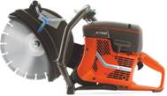

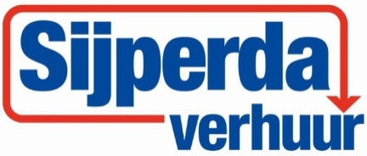

**Motorslijper 350 mm**

**Motorslijpers met slijpschijf kunnen worden gebruikt om staal door te slijpen, sloopwerk.  
Motorslijpers met diamantzaagblad worden veelal gebruikt om beton en steenproducten door te slijpen.**

- Eigen gewicht: 9,8 kg.

- Diameter zaagblad: 300 mm x 20 mm.

- Maximale zaagdiepte: 95 mm.

- Maximaal toerental as: 4650 rpm.

- Maximaal omloopsnelheid zaagblad: 100 m/s.

- Brandstof: Aspen 2 FRT.

- Tank inhoud: 0,9 liter.

- Voorzien van waterkoeling: Ja.

* Specificaties kunnen per veiligheid trafo verschillen.